**LAPORAN PRAKTIKUM**

**PEMROGRAMAN BERBASIS WEB**

**“JavaScript”**



Disusun Oleh :

Nama : Al Habib Muhammad

Nim : 1808561043

Kelas : B

**PROGRAM STUDI TEKNIK INFORMATIKA**

**FAKULTAS MATEMATIKA DAN ILMU PENGETAHUAN ALAM**

**UNIVERSITAS UDAYANA**

**BADUNG**

**2020**

**KATA PENGANTAR**

Puji dan syukur ke hadirat Tuhan Yang Maha Kuasa atas segala rahmat yang diberikan-Nya sehingga tugas Laporan Praktikum 6 yang berjudul ”JavaScript” ini dapat saya selesaikan. Laporan ini saya buat sebagai kewajiban untuk memenuhi tugas. Dalam kesempatan ini, penulis menghaturkan terimakasih yang dalam kepada semua pihak yang telah membantu menyumbangkan ide dan pikiran mereka demi terwujudnya makalah ini. Akhirnya saran dan kritik pembaca yang dimaksud untuk mewujudkan kesempurnaan makalah ini penulis sangat hargai.

Badung, 17 November 2020

Penyusun

**DAFTAR ISI**

Kata Pengantar ii

Daftar Isi iii

BAB I Pendahuluan 1

* 1. Latar Belakang 1
  2. Tujuan 1
  3. Manfaat 1

BAB II Kajian Pustaka 2

BAB III Pembahasan 5

BAB IV Penutup 8

4.1 Kesimpulan 8

4.2 Saran 8

Daftar Pustaka 9

**BAB I**

**PENDAHULUAN**

* 1. **Latar Belakang**

Javascript diperkenalkan pertama kali oleh Netscape pada tahun 1995. Pada awalnya bahasa ini dinamakan “LiveScript” yang berfungsi sebagai bahasa sederhana untuk browser NetscapeNavigator2. Pada masa itu bahasa ini banyak di kritik karena kurang aman, pengembangannya yang terkesan buru buru dan tidak ada pesan kesalahan yang di tampilkan setiap kali kita membuat kesalahan pada saat menyusun suatu program. Kemudian sejalan dengan sedang giatnya kerjasama antara Netscape dan Sun (pengembang bahasa pemrograman “Java”) pada masa itu, maka Netscape memberikan nama “JavaScript” kepada bahasa tersebut pada tanggal 4 Desember 1995. Pada saat yang bersamaan Microsoft sendiri mencoba untuk mengadaptasikan teknologi ini yang mereka sebut sebagai “Jscript” di browser Internet Explorer 3. Javascript adalah bahasa yang berbentuk kumpulan skrip yang pada fungsinya berjalan pada suatu dokumen HTML, sepanjang sejarah internet bahasa ini adalah bahasa skrip pertama untuk web.

Bahasa ini adalah bahasa pemrograman untuk memberikan kemampuan tambahan terhadap bahasa HTML dengan mengijinkan pengeksekusian perintah perintah di sisi user, yang artinya di sisi browser bukan di sisi server web. Javascript bergantung kepada  browser(navigator) yang memanggil halaman web yang berisi skrip skrip dari Javascript dan tentu saja terselip di dalam dokumen HTML. Javascript juga tidak memerlukan kompilator atau penterjemah khusus untuk menjalankannya (pada kenyataannya kompilator Javascript sendiri sudah termasuk di dalam browser tersebut). Lain halnya dengan Bahasa “Java” (dengan mana JavaScript selalu di banding bandingkan) yang memerlukan kompilator khusus untuk menterjemahkannya di sisi user/klien.

**1.2Tujuan**

Tujuan dari makalah ini adalah :

* Memahami javascript

**1.3 Manfaat**

Manfaat dari makalah ini antara lain :

* Pembaca mengerti dan memahami javascript.

**BAB II**

**KAJIAN PUSTAKA**

* 1. Penulisan Pada Java Script

Kode Java Script dituliskan pada file HTML.Terdapat dua cara untuk menuliskan kode-kode Java Script agar dapat ditampilkan pada halaman HTML, yaitu :

1. JavaScript Ditulis Pada File Yang Sama

Untuk penulisan dengan cara ini, perintah yang digunakan adalah <SCRIPT LANGUANGE =”JavaScript” >program java script disini</SCRIPT>. Perintah tersebut biasanya diletakkan diantara Tag <BODY>…</BODY>

1. JavaScript Ditulis Pada File Terpisah

Kode Javascript bisa juga kita buat dalam file terpisah dengan tujuan agar dokumen HTML isinya tidak terlalu panjang. Atribut yang digunakan adalah <SCRIPT SRC=”namafile.js”>…</SCRIPT> Diantara tag <SCRIPT………> dan <SCRIPT> tidak diperlukan lagi kode Javascriptnya karena sudah dibuat dalam file terpisah. File yang mengandung kode Javascript berekstensi .js

* 1. Variabel Pada JavaScript

Variabel adalah tempat dimana kita menyimpan nilai-nilai atau informasi-informasi pada JavaScript. Dalam JavaScript pendeklarasian sebuah variabel sifatnya opsional, artinya anda boleh mendeklarasikan atau tidak hal tersebut tidak menjadi masalah.

Aturan penamaan variabel :

* Harus diawali dengan karakter (huruf atau baris bawah)
* Tidak boleh menggunakan spasi
* Huruf Kapital dan kecil memiliki arti yang berbeda
* Tidak boleh menggunakan kata-kata yang merupakan perintah dalam JavaScript.

1. Tipe Data

JavaScript tidak memiliki tipe data secara explisit. Meskipun JavaScript tidak memiliki tipe data secara explisit. JavaScript mempunyai tipe data implisit.

Terdapat 4 macam tipe data implisit yang dimiliki oleh JavaScript yaitu :

* Numerik : 0222532531, 1000, 45, 3.146789
* String : “Hai”, “April”, “Aloha”
* Boolean : bernilai true atau false
* Null : variabel yang tidak diinisialisasi
* Tipe Numerik

Pada dasarnya JavaScript hanya mengenal dua macam tipe numerik, yaitu bilangan bulat (integer) dan bilangan pecahan(real/float). Untuk bilangan bulat, kita dapat merepresentasikan dengan basis desimal, oktal atau heksadesimal.

* Tipe String

Untuk mendeklarasikan tipe string dapat dilakukan dengan cara menuliskan string diantara tanda petik tunggal (’) atau tanda petik ganda (”).

* Tipe Boolean

Tipe boolean hanya mempunyai nilai True atau False. Tipe ini biasanya digunakan untuk mengecek suatu kondisi atau keadaan.

* Tipe Null

Tipe Null digunakan untuk merepresentasikan variabel yang tidak diberi nilai awal (inisialisasi).

* 1. Operator Pada JavaScript

Operator pada JavaScript terbagi menjadi enam, yaitu :

1. Operator Aritmatika

Digunakan untuk operan bertipe numerik. Ada 2 macam operator aritmatik, yaitu operator numerik tunggal dan operator aritmatik biner. Perbedaan kedua operator terletak pada jumlah operan yang harus dioperasikan.

1. Operator Pemberian Nilai

Digunakan untuk memberikan nilai ke suatu operan atau mengubah nilai suatu operator.

1. Operator Manipulasi Bit

Operasi ini berhubungan dengan pemanipulasian bit pada operan bertipe bilangan bulat.

1. Operator Pembanding

Digunakan untuk membandingkan dua buah operan. Operan yang dikenal operator ini dapat bertipe string, numerik, maupun ekspresi lain.

1. Operator Logika

Digunakan untuk mengoperasikan operan yang bertipe boolean.

1. Operator String

Selain operator pembanding, operator string pada JavaScript juga mengenal satu operator lagi yang bernama PENGGABUNGAN. Operator ini digunakan untuk menggabungkan beberapa string menjadi sebuah string yang lebih panjang.

* 1. Objek Pada JavaScript

1. Objek Untuk Memasukkan Data

Terdapat beberapa objek yang dapat digunakan untuk memasukkan data. Objek - objek tersebut biasanya terdapat dalam suatu form. Adapun objek-objek tersebut meliputi Objek Text, Objek Radio, Objek Checkbox, Objek Textarea, dan Objek Select.

1. Objek Text

Untuk menginputkan data kita dapat menggunakan komponen/objek text.

1. Objek Radio

Objek radio adalah komponen yang digunakan untuk melakukan suatu pemilihan data. Karena selalu berupa Array , untuk mengakses satu tombol radio digunakan radio[indeks].

1. Objek Checkbox

Objek checkbox menyimpan informasi tentang elemen form yang berupa kotak cek. Penggunaannya hampir sama seperti objek radio.

1. Objek TextArea

Objek textarea menyimpan informasi tentang elemen form yang berupa kotak teks dengan banyak baris.

1. Objek Select

Objek Select menyimpan informasi tentang elemen form yang berupa kotak daftar. Objek select berguna apabila di dalam form terdapat banyak pilihan yang telah mempunyai nilai tertentu.

* 1. Percabangan Dan Perungalan Pada JavaScript

1. Percabangan

Untuk membuat suatu halaman yang dinamis dan interaktif, perancang halaman Web membutuhkan perintah-perintah yang dapat mengatur aliran dari informasi. Pada dasarnya, JavaScript terdapat dua macam pernyataan percabangan yaitu if..else dan switch.

1. If..Else

Pernyataan ini digunakan untuk menguji sebuah kondisi dan kemudian mengeksekusi pernyataan tertentu bila kondisi tersebut terpenuhi, dan mengeksekusi pernyataan lain bila kondisi tersebut tidak terpenuhi.

1. Switch

Selain menggunakan if..else, percabangan juga dapat ditangani dengan perintah switch. Dengn kata lain pernyataan switch digunakan untuk menyederhanakan pernyataan if..else yang terlalu banyak.

1. Perulangan

Untuk mengulang kejadian beberapa kali maka kita membutuhkan proses perulangan. Pada JavaScript dikenal metode/cara perulangan.

1. Perulangan For

Digunakan untuk mengeksekusi pernyataan-pernyataan beberapa kali. Perulangan For paling sering dipakai, jika anda sudah tahu akhir dari perulangan tersebut. Perintah for mengulang suatu loop sampai kondisi menghasilkan evaluasi true atau loop keluar dengan perintah break.

1. Perulangan Do While

Perulangan Do While merupakan perulangan yang hampir mirip dengan perulangan while namun perbedaanya, pada perulangan Do While, maka minimal instruksi dijalankan sekali saja.

**BAB III**

**PEMBAHASAN**

Berikut ini adalah implementasi berupa coding kalkulator sederhana: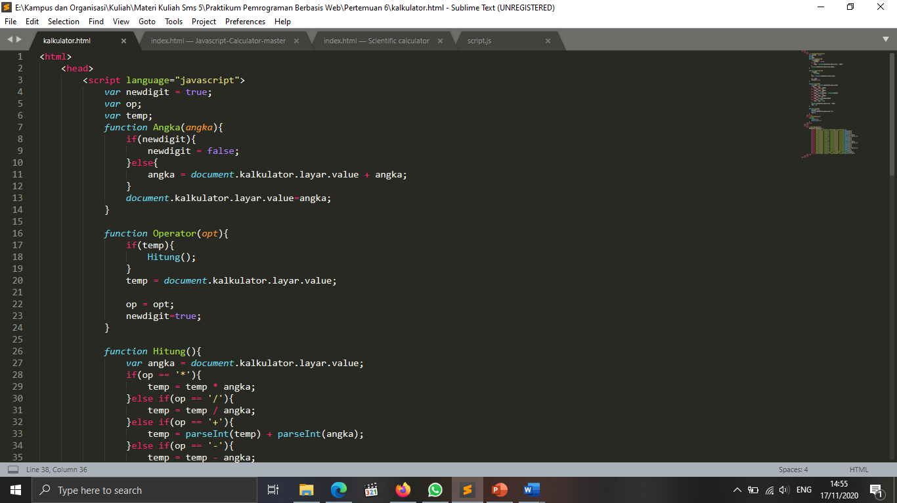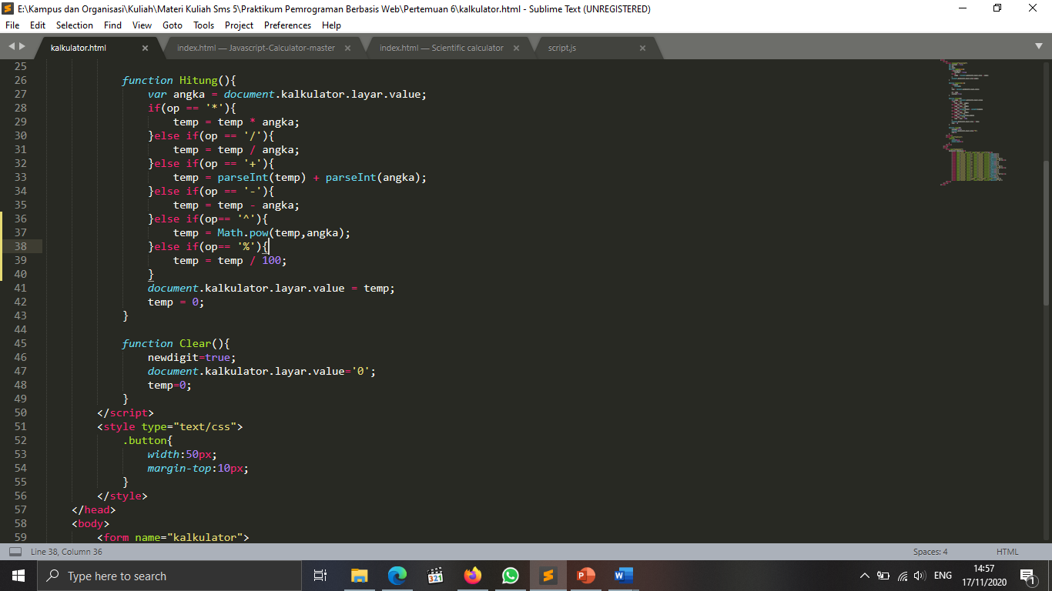  
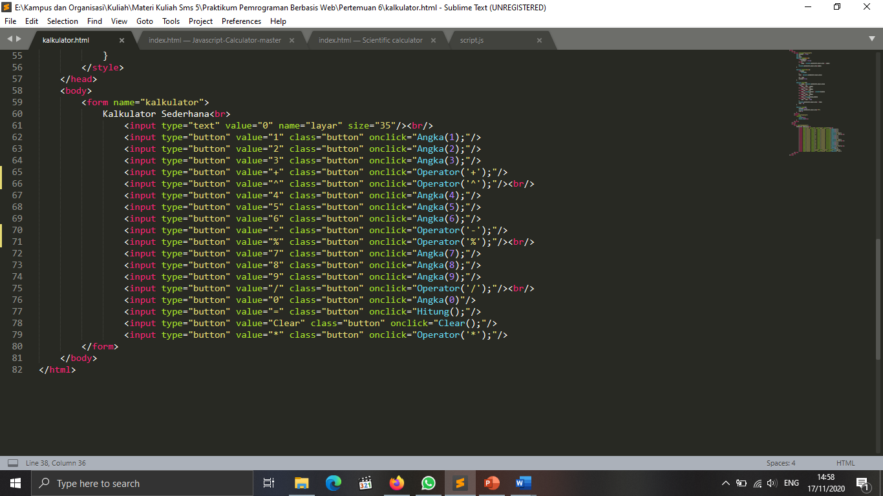

**BAB IV**

**PENUTUP**

**4.1. Simpulan**

Javascript diperkenalkan pertama kali oleh Netscape pada tahun 1995. Pada awalnya bahasa ini dinamakan “LiveScript” yang berfungsi sebagai bahasa sederhana untuk browser NetscapeNavigator2. Bahasa ini adalah bahasa pemrograman untuk memberikan kemampuan tambahan terhadap bahasa HTML dengan mengijinkan pengeksekusian perintah perintah di sisi user, yang artinya di sisi browser bukan di sisi server web. Javascript bergantung kepada  browser(navigator) yang memanggil halaman web yang berisi skrip skrip dari Javascript dan tentu saja terselip di dalam dokumen HTML. Javascript juga tidak memerlukan kompilator atau penterjemah khusus untuk menjalankannya (pada kenyataannya kompilator Javascript sendiri sudah termasuk di dalam browser tersebut).

**4.2. Saran**

Saya sadar makalah ini masih banyak menemui kesalahan atau kurang lengkapnya informasi mengenai javascript dalam makalah ini. Maka dari itu, saya memohon maaf. Besar harapan saya untuk mengembangkan kembali pengetahuan saya. Saya juga mengharapkan saran-saran yang membangun dari pembaca.

**DAFTAR PUSTAKA**

Unknown, 2013. *Contoh Fungsi.* [Online]   
Available at: https://contohdanfungsi.blogspot.com/2013/02/latar-balakang-makalah-javascript.html  
[Accessed 17 11 2020].

Unknown, 2016. *Pembelajaran.* [Online]   
Available at: http://noviyanisyahputri.blogspot.com/2016/03/v-behaviorurldefaultvmlo.html  
[Accessed 17 11 2020].